Информация
по организации системной работы с родителями по обучению детей основам ПДД и привитию им навыков безопасного поведения на дорогах, обеспечению безопасности детей при перевозках в транспортных средствах
13.09.2024 г. в школе состоялось общешкольное родительское собрание, которое было посвящено особенностям организации образовательной деятельности в 2024-2025 учебном году. Безопасность детей в осенний период https://vk.com/club161232108?w=wall-161232108_2672  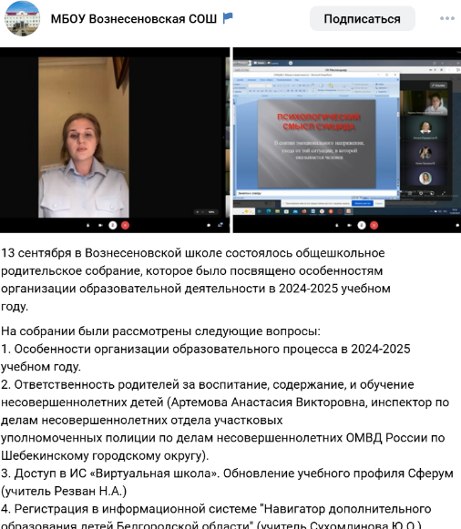 | 18.09.2024 г. в школе была организована онлайн-встреча обучающихся 8-11 классов с инспектором ПДН, Анищенко Алиной Анатольевной.https://vk.com/club161232108?w=wall-161232108_2679  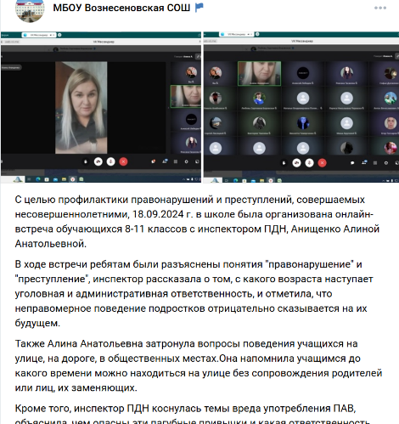
18.09.2024 Единый день БДД Памятки для родителей  https://vk.com/club161232108?z=photo-161232108_457244896%2Fwall-161232108_2680  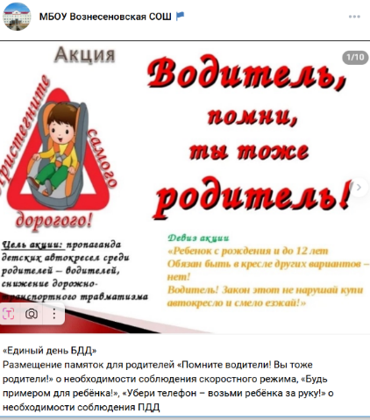 | https://vk.com/club161232108?w=wall-161232108_2770  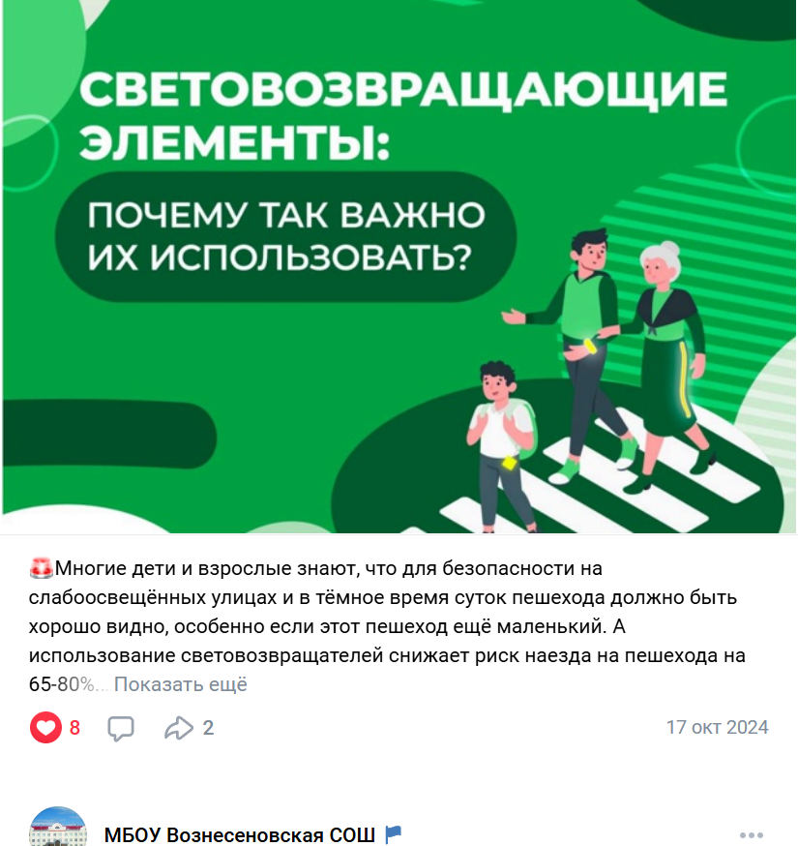
28.10.2024 Памятка для родителей «Безопасные осенние каникулы»  https://vk.com/club161232108?w=wall-161232108_2801  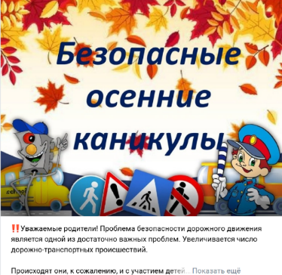 | 01.11.2024 В рамках профилактического мероприятия «Внимание, каникулы!» учителя школы провели мероприятие «Родительский патруль»  https://vk.com/club161232108?w=wall-161232108_2809  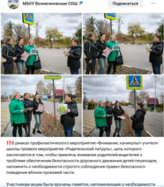
18.09.2024 Выпуск школьной газеты «Вознесеновский вестник» посвящен Единому Дню безопасности дорожного движения  https://vk.com/club161232108?z=photo-161232108_457244890%2Fwall-161232108_2677  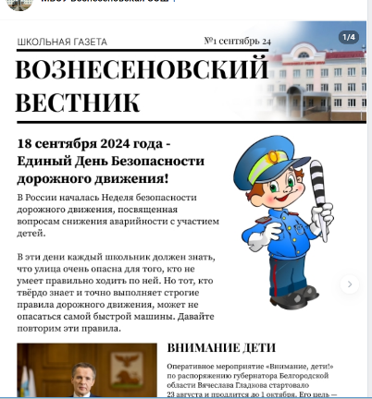 | Рекомендации по обеспечению безопасной перевозки детей в автомобильном транспорте  https://vk.com/club161232108?w=wall-161232108_2854  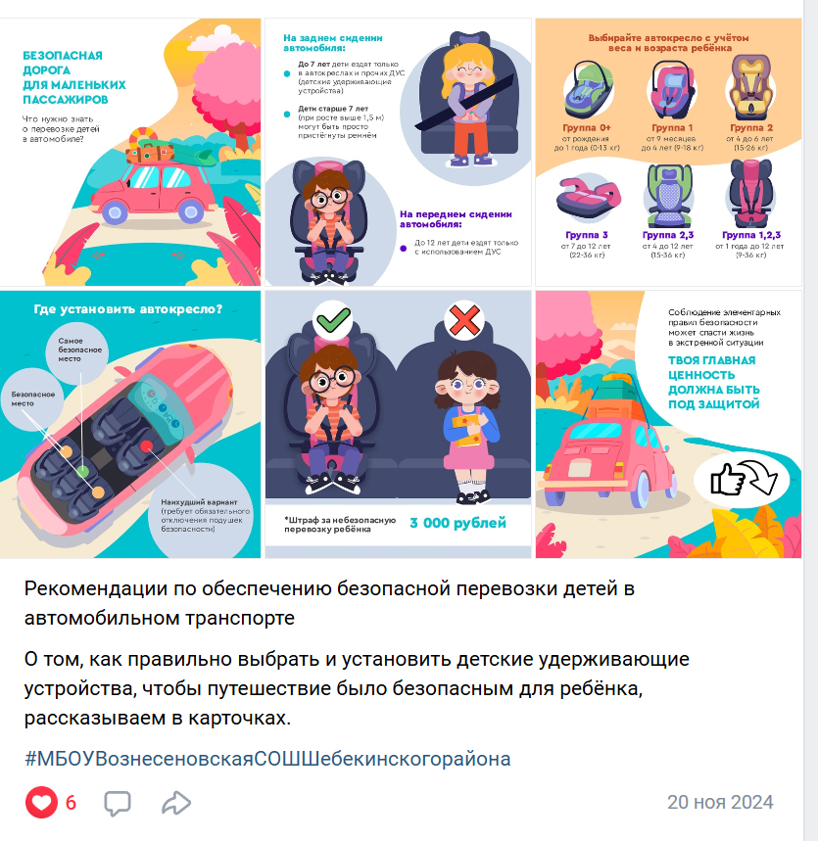
https://vk.com/club161232108?w=wall-161232108_2860  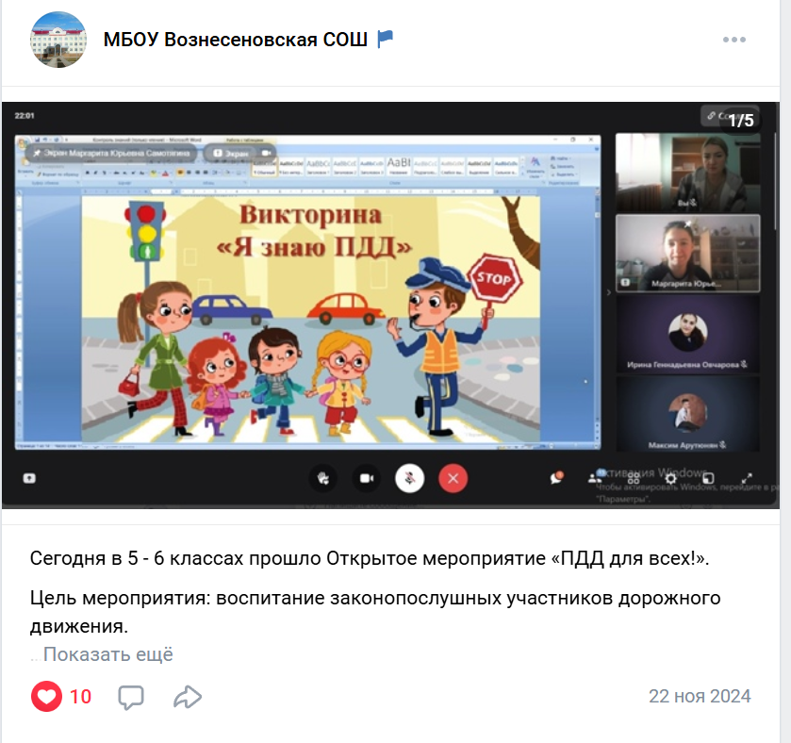 | 20.12.2024 19 декабря 2024 года в Вознесеновской школе прошло родительское собрание «Роль семьи и школы в воспитании и социализации ребенка»  https://vk.com/club161232108?w=wall-161232108_2954  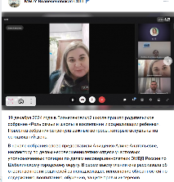
23.12.2024 Памятка «Родители — главный пример для детей»  https://vk.com/club161232108?w=wall-161232108_2958  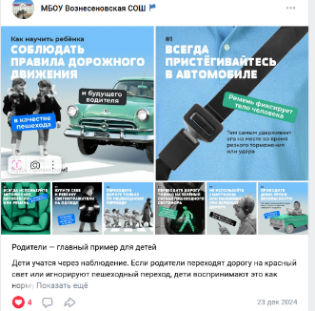 | 27.12.2024 Памятка для родителей «Безопасность в период зимних каникул»  https://vk.com/club161232108?w=wall-161232108_2971  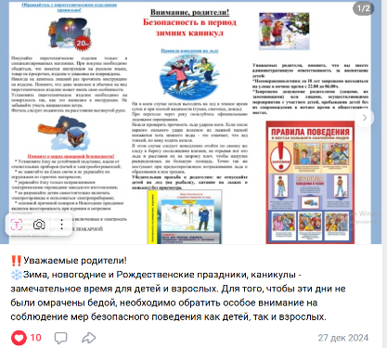
04.01.2025 Памятка «Не дайте тьме затмить безопасность»  https://vk.com/club161232108?w=wall-161232108_2986  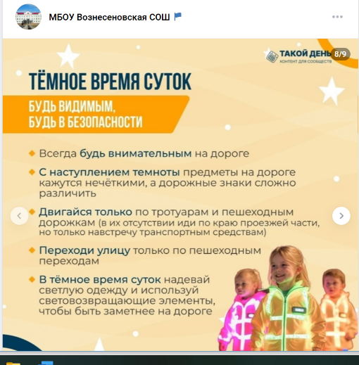 | 10.01.2025 Памятка «Зима прекрасна, когда безопасна»  https://vk.com/club161232108?w=wall-161232108_2990  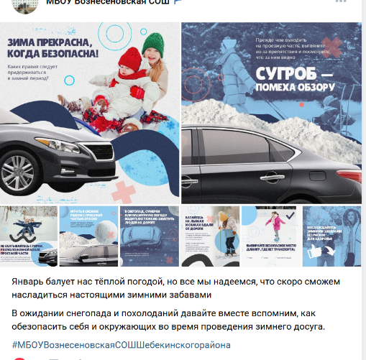
Единый день безопасности  Ежемесячно 10 числа в школе проходят мероприятия в рамках единого Дня безопасности.  https://vk.com/club161232108?w=wall-161232108_2992  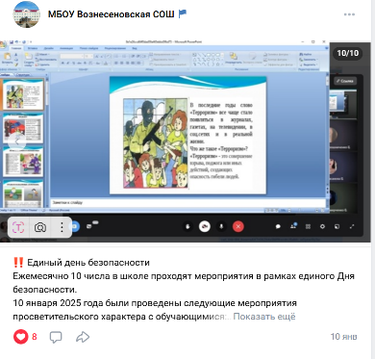 | 14.01.2025 В период с 13 января по 23 января 2025 года школе проходит профилактическая акция «Декадник #ЯсоблюдаюПДД»  https://vk.com/club161232108?w=wall-161232108_2997  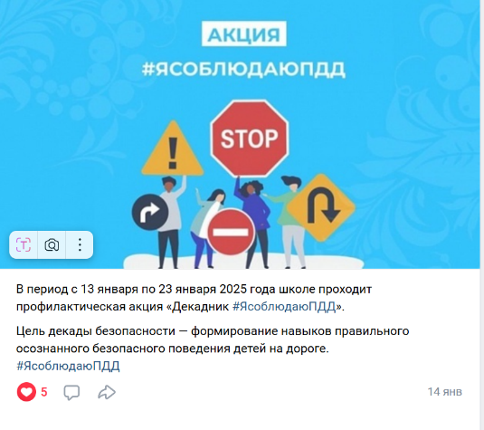
10.02.2025 Единый день безопасности  https://vk.com/club161232108?w=wall-161232108_3081  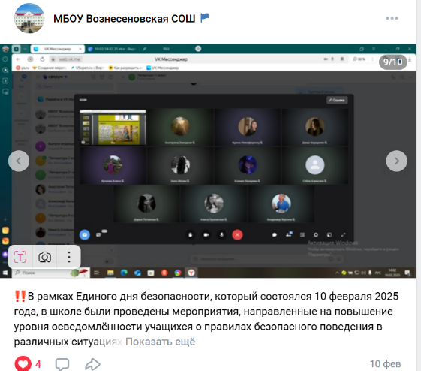 | 04.03.2025 Памятка «Дорога — место повышенной опасности»  https://vk.com/club161232108?w=wall-161232108_3170  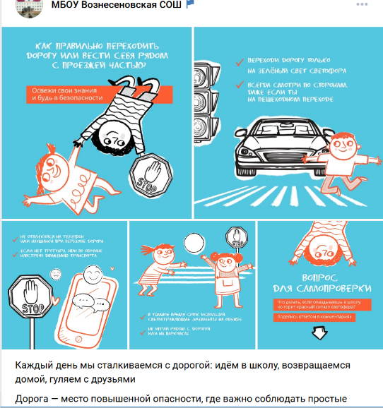
20.03.2025 г в школе прошел Единый день профилактики  https://vk.com/club161232108?w=wall-161232108_3204  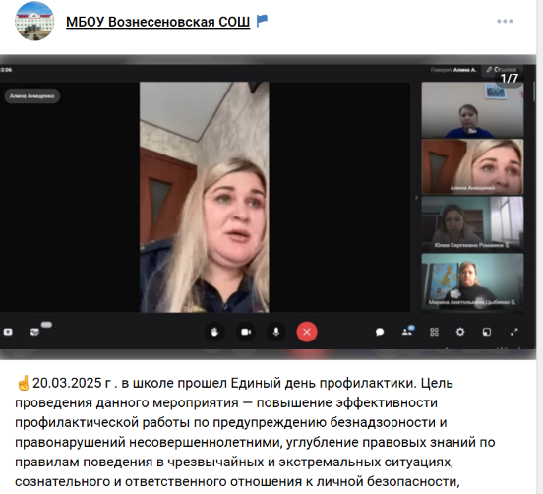 | 28.03.2025 27 марта 2025 года в Вознесеновской школе прошло родительское собрание «Детско- родительские отношения в рамках действующего законодательства»  https://vk.com/club161232108?w=wall-161232108_3259  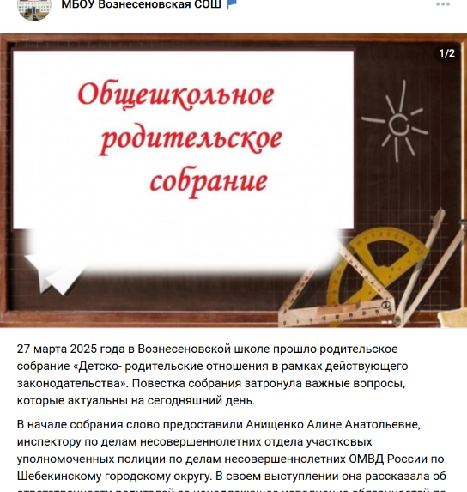
30.03.2025 Памятка «Памятка по безопасности в весенние каникулы» https://vk.com/club161232108?w=wall-161232108_3265  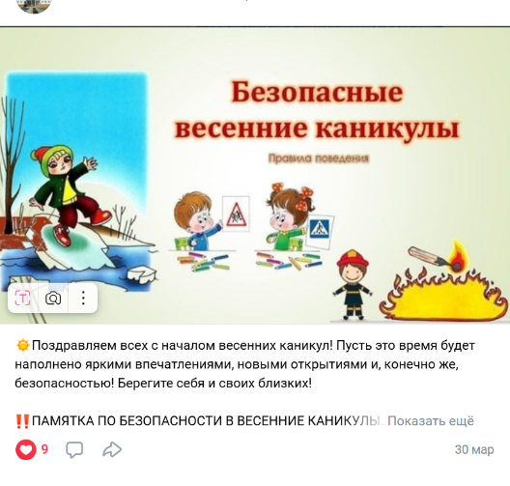 | 03.04.2025 Памятка «ВНИМАНИЕ! Весенние каникулы - время безопасных дорог!»  https://vk.com/club161232108?z=photo-161232108_457246552%2Fwall-161232108_3285  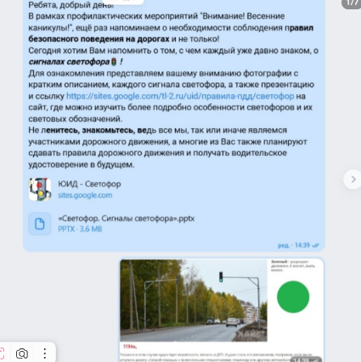
04.04.2025 В рамках профилактического мероприятия "Внимание! Весенние каникулы!"‼️ Прошёл патруль по дорожной безопасности для родителей и обучающихся школы  https://vk.com/club161232108?w=wall-161232108_3290  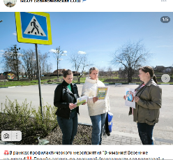 | 12.05.2025 Единый день безопасности  https://vk.com/club161232108?w=wall-161232108_3413  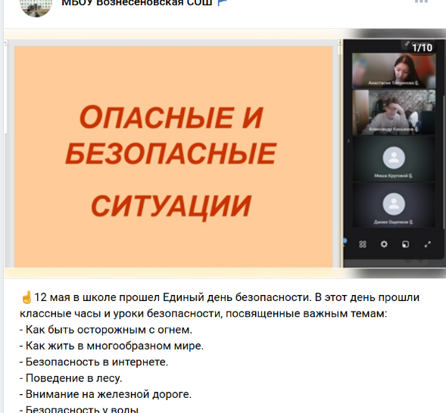
Мы подготовили простые, но жизненно важные правила, которые помогут обезопасить детей  https://vk.com/club161232108?w=wall-161232108_3471  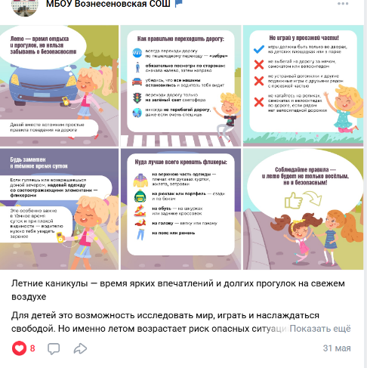 | 10.06.2025 Памятка (карточки) «Чек-лист для родителей: безопасность юных экстремалов»  https://vk.com/club161232108?w=wall-161232108_3509%2Fall  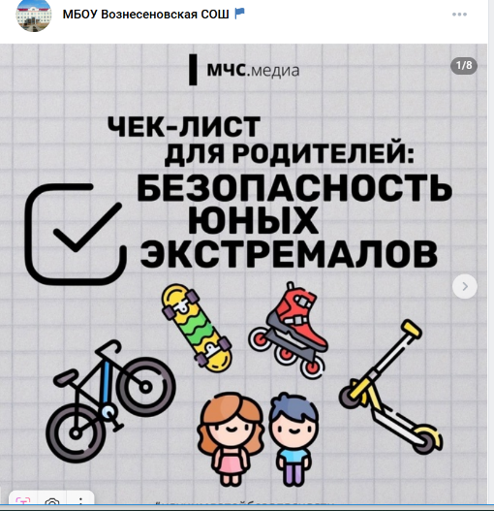
10.06.2025 Единый день безопасности  https://vk.com/club161232108?w=wall-161232108_3512  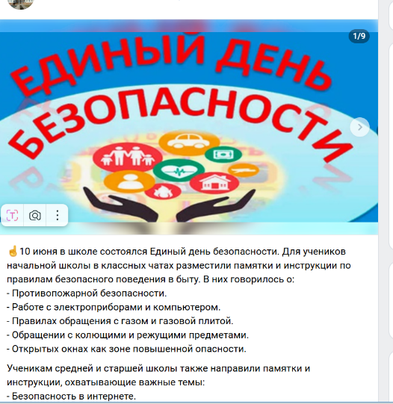 | 27.06.2025 Памятка «Чек-лист безопасного старта»  https://vk.com/club161232108?w=wall-161232108_3550  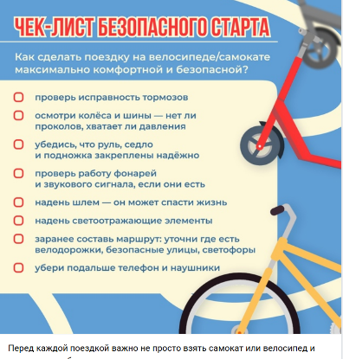
30.06.2025 Памятка (карточки) «ПДД для велосипедистов»  https://vk.com/club161232108?w=wall-161232108_3556  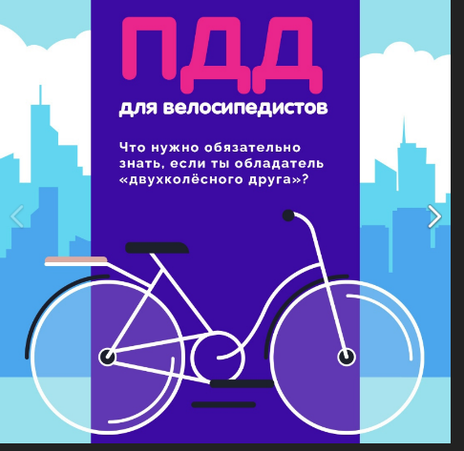 | 30.06.2025 Памятка  https://vk.com/club161232108?w=wall-161232108_3558  